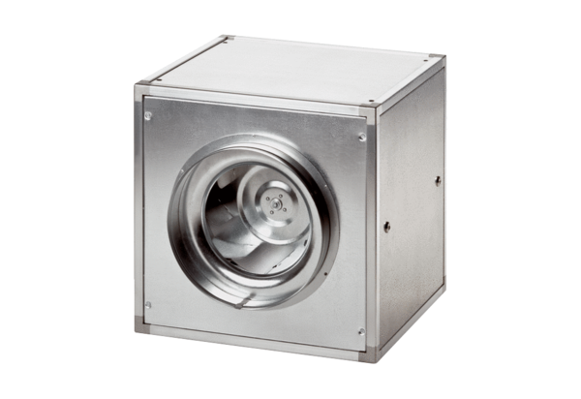Quickbox ESQ 40/4Opakowanie jednostkowe: 1 sztukaAsortyment: C
Numer artykułu: 0080.0030Producent: MAICO

